Microsoft Excel

1. Същност и предназначение – Електронна таблица, в която може да се извършват всякакви пресмятания, да се оформят в таблици и да се визуализират в диаграми

2. Елементи на основния прозорец на Microsoft Excel
-Line menu (линейно меню)
-Toolbars (ленти с инструменти)
-Address bar(Name box) (адресна лента)-съдържа адреса на активната клетка
-Formula bar (лента за формули)-съдържа формула, ако в активната клетка има формула или дублира данните от активната клетка, ако тя не съдържа формула
-Работна област (може да е празна или да съдържа 1 или повече файла, наречени Books)
-Scroll bars (Vertical , Horizontal)
-Status bar (ред за състоянието)

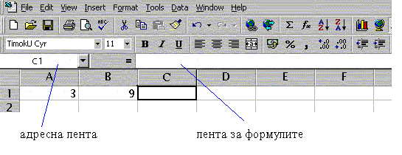

Упражнение: От менюто View да се показват и скриват ленти с инструменти и лентата за формулите.
Да се отворят едновременно три файла(Books) и да се напишат по три числа във всеки от тях.
3. Елементи на работен файл.
-Cell –клетка A1, B4, M10000, AD1234……
-Row – ред 1, 2, 3, 1456, 2345,….
-Column –колона A, B, AA, AR,….
-Sheet – страница Sheet1, Sheet2,…
- Book –(целият файл) – след запис името Book се променя на ново, посочено от нас име.
4. Прости операции в Excel
- Придвижване
- със стрелките
- с клавишите PageUp и Page Down
- със Scroll bars
- с Ctrl и стрелките се преминава на последния ред, на последната колона и обратно в първите.
- С Edit → Go to → писане на адрес на клетка(например D3245) → OK

Упражнение: Да се напише числото 100 в четирите ъгъла на таблицата, както и на адреси M1235, AB678, FS10000
б) маркиране
-с ляво влачене с мишката
-с Shift и стрелките от клавиатурата
-маркиране на цял ред( с ляво щракане върху номера му)

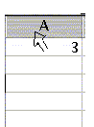-маркиране на цяла колона(с ляво щракане върху името и)

-маркиране на цяла страница
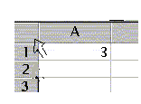 I начин -(с ляво щракане върху празното сиво поле, намиращо се над номер 1 и вляво от името (А) на първа колона.

II начин – с клавишна комбинация Ctrl + A
-маркиране на непоредни обекти( с натиснат клавиш Ctrl щракаме с ляв клавиш на мишката последователно върху клетките, редовете или колоните, които искаме да маркираме)

Упражнение: Чрез маркиране и оцветяване с фон на подходящи клетки да се получат написани големи цифри 0, 1, 2, 4
в) въвеждане на данни
След въвеждане на данните(числа, текст, дати,..) от клавиатурата е желателно да се натисне Enter
г) изтриване на данни
- Маркираме клетките с данни
- Натискаме клавиш Delete
д) бързо копиране
- Маркираме областта от клетки, които ще копираме
- Влачим с ляв клавиш на мишката знака + , получен в долния десен ъгъл на маркираната област
е) бързо номериране и създаване на поредици от числа или думи(дни на седмицата, на месеца)
- Пишем в две съседни клетки две числа или думи, които еднозначно определят редицата
- Маркираме двете клетки
- Влачим с ляв клавиш на мишката знака + , получен в долния десен ъгъл на маркираната област
Упражнение: Да се получат в различни колони редиците:
1,3,………..
2,4,……….
5,10,….
100,90,….
Понеделник, Вторник,…..
Януари, Февруари,….
Числовите редици да съдържат по 10 числа.

ж) бързо сумиране
- Маркираме всички събираеми и поне още една празна клеткa (за резултата)
- Ляво щракаме знака за сума(AutoSum от лентата Standard)
Упражнение: Да се намерят сумите на всички числови колони от предишното упражнение, както и общата сума от всички числа.
з) бързо сортиране
- Маркираме данните
- Ляво щракаме един от знаците за сортиране (Sort Descending или Sort Ascending от лентата Standard)
Упражнение: Да се напише списък от 10 имена в колона А и да се сортират по азбучен ред.
Да се напишат две колони с по 10 числа. Първата да се сортира във възходящ ред, втората в низходящ.
и) Промяна на ширината на колона и височината на ред
Влачи се границата между имената на колоните или между номерата на редовете. Ако текста не се събира в клетката при двойно щракане върху същата ограничителна линия ширината на колоната (височината на реда) се настройва автоматично.
й) Редактиране на данни в клетка - за да не се загуби старото съдържание на клетката, а само да поправим данни или формула, след като изберем клетката, натискаме клавиш F2 и след това можем да редактираме.
Упражнение: Да се напише изречение с 5 думи в една клетка. Да се редактира клетката така, че между думите да има по три интервала.

